一、多元统计分析概述

二、多元数据数学表达式及R使用

三、多元数据直观表示及R使用

四、多元相关与回归分析及R使用

1. 变量间的关系分析

a. 总体线性相关系数ρ的值域是(A)



1. 对皮尔森相关系数的描述不正确的是(D)

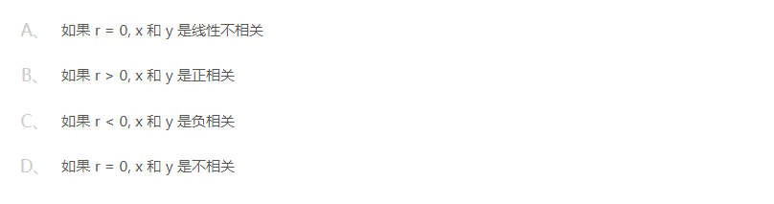

1. 下列关于变量间关系描述正确的是(ABD)

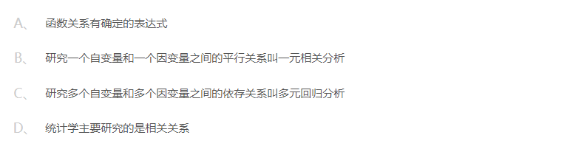

1. 求皮尔森相关系数的R语言命令是cor(x,y) (√)
2. R语言提供的对相关系数做t检验的函数是cor.test() （√）
3. 多元线性回归分析
   1. 建立线性回归模型的步骤包括( ABC )。



* 1. 对散点图加回归线的R语言函数是( BC )。

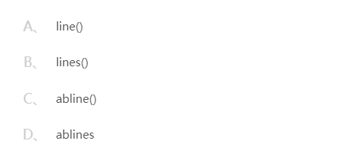

* 1. 对线性回归模型评价的两种方法是方差分析和t检验。(√)
  2. 对回归系数进行t检验的R语言函数是summary()。（√）
  3. 关于线性回归模型基本假设的说法不正确的是( A )。



* 1. 下列哪些叙述是散点矩阵图的缺点( CD )。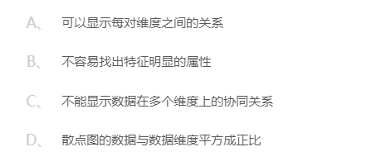
  2. 下列哪些函数可以画散点矩阵图( BC )。

1. 多元线性相关分析
2. 回归变量的选择方法

五、广义与一般线性模型及R使用

六、判别分析及R使用

七、聚类分析及R使用

八、主成分分析及R使用

九、因子分析及R使用

十、对应分析及R使用

十一、典型相关分析及R使用

十二、多维标度法MDS及R使用

十三、综合评价方法及R使用